了解iphone程序架构
仔细阅读iPhone Application Programming Guide，对入门会有很大的帮助。
我认为应该抱着下列疑问去阅读
1，iphone平台的是怎样的？
2，iphone程序在平台上是怎样运行的？
3，iphone开发SDK提供怎样的核心功能？
4，iphone程序架构是怎样的？
5，了解iphoneSDK中常用的组件和各组件的特点。

【1】了解同一时间只能有一个程序在运行，如果你的程序在运行过程中有电话打进来，那么你的程序会自动退出。
【2】仔细阅读iPhone Application Programming Guide后，从sample的Hello World开始吧
首先要熟悉xcode和xcode包含的InterfaceBuilder（界面设计的工具，用过VC或者VS2005的人应该很清楚）
Hello World工程中的MainWindow.xib和HelloWorld.xib就是类似于资源文件，里面定义了界面和框架，其实不难发现这些文件都是xml格式的文件。HelloWorld.xcodeproj是工程文件，双击它就可以打开工程。Info.pList文件是工程的配置文件。
进到classes文件夹下面后，看到HelloWorldAppDelegate.h,HelloWorldAppDelegate.m,MyViewController.h,MyViewController.m
这种文件几乎是必须的。
创建新的工程的时候，会自动生成对应的HelloWorldAppDelegate类，这里面有程序的入口
- (void)applicationDidFinishLaunching:(UIApplication *)application
【3】Window View Controller Delegate
iphone程序只有一个window，其他的所有的view都在这个window上，可以说window是其他所有view的包容器。
window对应的类是UIWindow。
通过看文档，可以发现所有的类都从NSObject继承而来，UIWindow也是从UIView继承来，将来用的最多的也是UIView和UIViewController
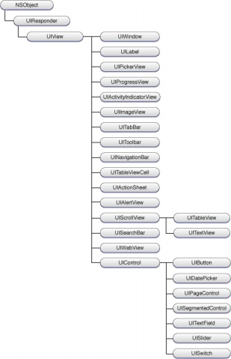

ViewController可以包含view，可以在viewcontroller上面创建一些列的view，然后viewcontroller可以控制它上面的所有view，可以说它是管理和控制view的，View controllers also provide automatic responses for some standard system behaviors。
delegate的问题解释起来很麻烦，在应用中慢慢感受吧。

【4】Hello World的入口函数
- (void)applicationDidFinishLaunching:(UIApplication *)application {
// Set up the view controller
//解释下这个地方，这里是从HelloWorld.xib中加载MyViewController类，这个类和HelloWorld.xib关联在一起。
//我个人通常不用这种方式，通常是用动态创建的方式
//例如：MyViewController* aViewController = [[UIViewController alloc] init];，这就创建好了一个空
//的viewcontroller，可以从UIViewController继承下来，重写一个自定义的类MyViewController，然后
//在MyViewController 中实现你要实现的内容，比如说创建几个view。
MyViewController *aViewController = [[MyViewController alloc] initWithNibName:@"HelloWorld" bundle:[NSBundle mainBundle]];
self.myViewController = aViewController;
[aViewController release];
[[UIApplication sharedApplication] setStatusBarStyle:UIStatusBarStyleBlackOpaque];
// Add the view controller's view as a subview of the window
UIView *controllersView = [myViewController view];
//将viewcontroller的view放置到window上面。然后以后所有的功能将在viewcontroller和它的view上面实现。
[window addSubview:controllersView];
[window makeKeyAndVisible];
}
【5】对应的程序结束时执行的函数
- (void)applicationWillTerminate:(UIApplication *)application
在这里保存你要保存的所有数据，不要在这里做太费时间的事情，因为程序退出时有时间限制，超过20秒就不好了，有可能发生一些数据丢失的问题。同样程序启动时也不要做太浪费时间的事情。
【6】viewcontroller
一般我们常常会在函数- (void)viewDidLoad 里面做一些初始化，创建view等的操作。
在- (void)dealloc 里面对申请的对象进行释放。
alloc和retain的，一定要做相应的release，否则会有内存泄露。
完毕！
http://yuxiang13115204.blog.163.com/blog/static/268020222009214864404/

